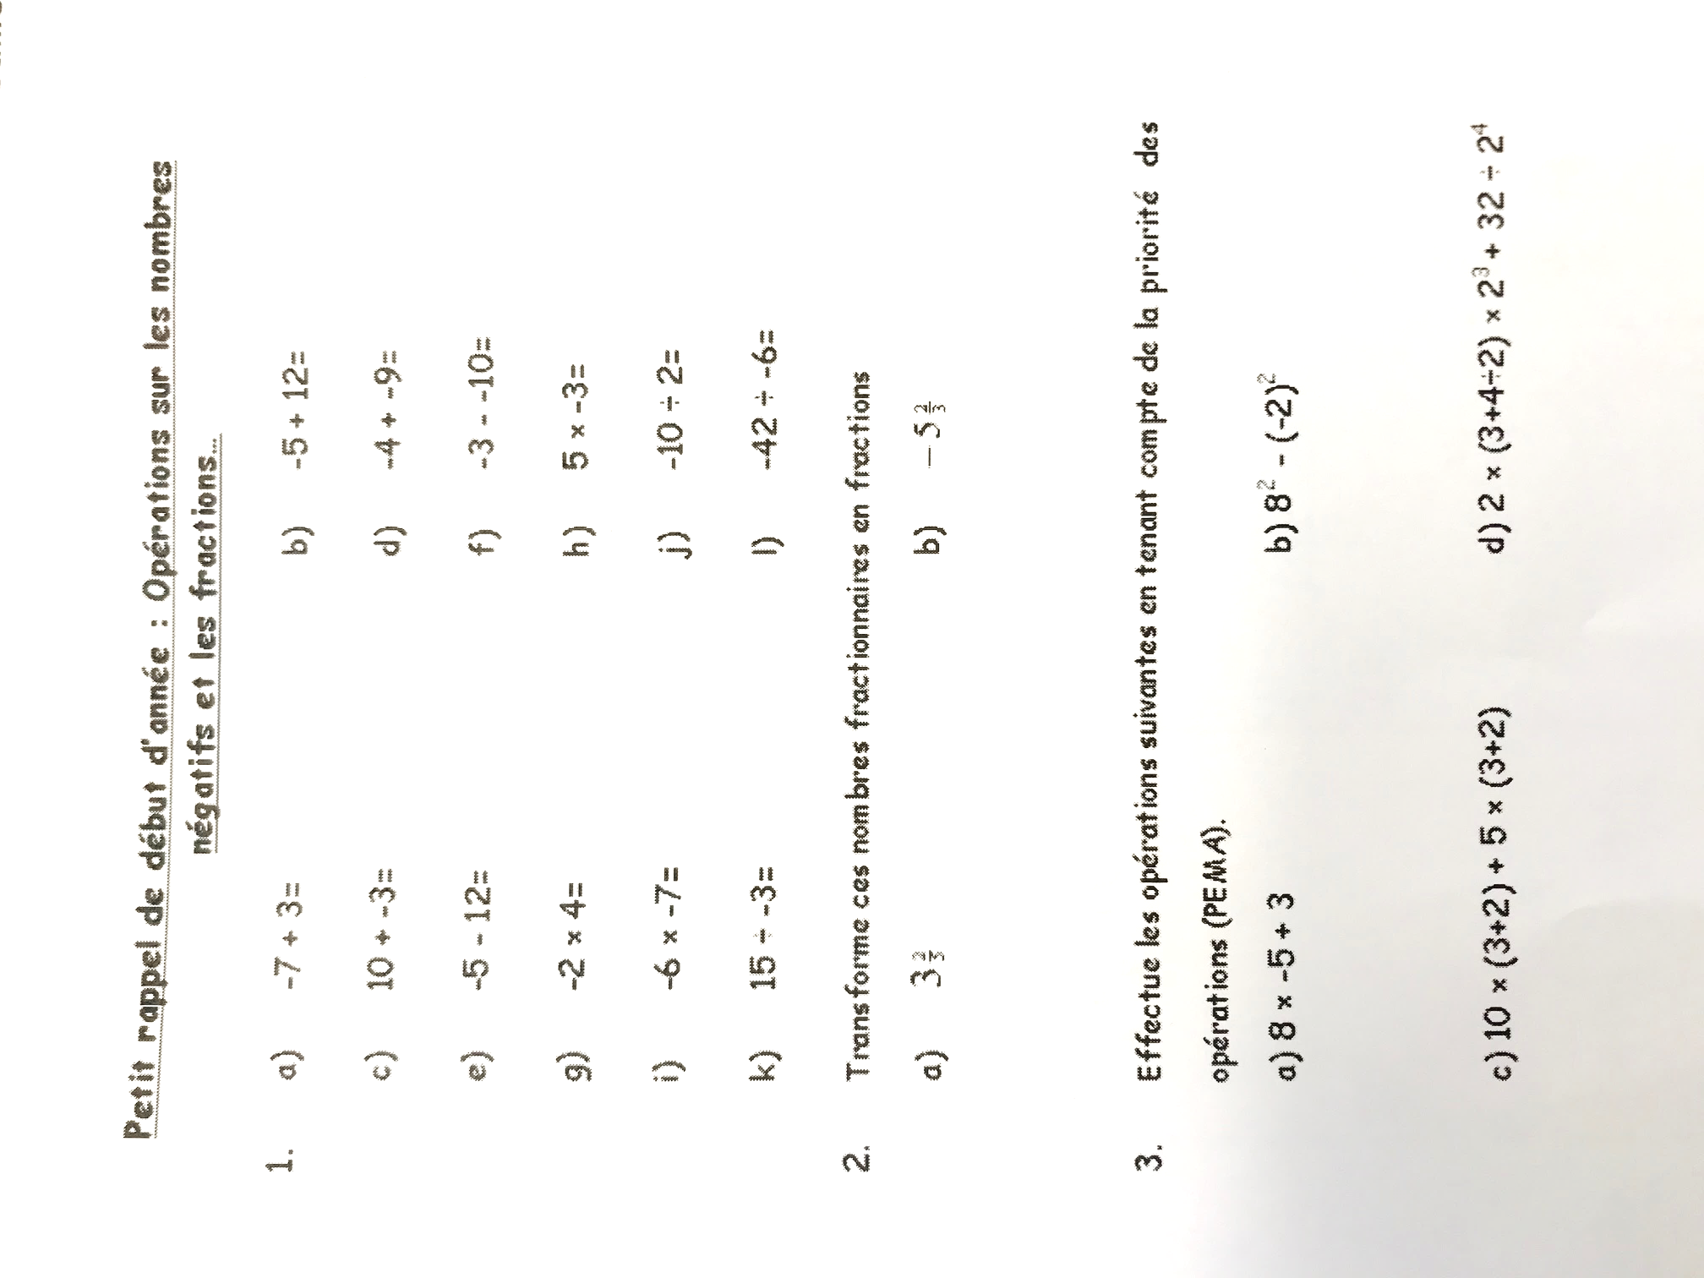

**4 Effectue les opération suivantes. Exprime le résultat sous la forme d’une fractin réduite.**

1. **b)**

**c) d)**

**e) f)**

**g)**